Онолын судалгаа

Уур амьсгалын өөрчлөлт гэж юу вэ

Уур амьсгал, цаг агаар, цаг уур зэрэг нэрсийн тайлбарыг олон эх сурвалжид өөрийн өнцгөөр тайлбарласан байгаа ч нэг утга санааг агуулж байлаа. Үүнээс Нэгдсэн үндсэний байгууллагаас дараахаар нэр томъёог тайлбарласан байна.

**“Цаг агаар** гэдэг нь агаарын хэм, хур тунадас, ууршилт, чийгшил, үүлний бүрхүүл, салхи, үзэгдэх орчин зэрэг тодорхой цаг хугацаа, газар нутгийн агаар мандлын нөхцөл байдлыг хэлнэ. Цаг агаарын нөхцөл байдал нь дангаараа тохиолддоггүй, долгиолсон нөлөө үзүүлж байдаг. Нэг бүс нутгийн цаг агаар нь эцэстээ хэдэн зуун, бүр хэдэн мянган километрийн зайд байгаа бүс нутгийн цаг агаарт нөлөөлж байдаг.

**Уур амьсгал** гэдэг нь аливаа газар нутгийн удаан хугацааны турш дахь буюу ихэвчлэн 30 болон түүнээс олон жилийн цаг агаарын төлөв байдлын дундаж үзүүлэлтээр тодорхойлогдох бөгөөд уур амьсгалын тогтолцооны ерөнхий төлөв байдлыг  илэрхийлдэг.

**Хүлэмжийн хий нь** манай гарагийн агаар мандалд нарны дулааныг барьж, дулааныг нь хадгалж байдаг хий юм. Хүний үйл ажиллагааны улмаас ялгарч буй хүлэмжийн хийн бүтцэд нүүрстөрөгчийн давхар исэл, метан хий, азотын исэл, хөргөлт, хөлдөөлтөд ашигладаг фторжсон хий зэрэг хамаарна. Нүүрстөрөгчийн давхар исэл нь хүний үйл ажиллагаанаас, ялангуяа малтмал түлш шатаах, ойн нөөцийн шавхагдал, газрын зохисгүй ашиглалт зэргээс үүдэлтэйгээр  үүсэх хүлэмжийн хий юм. Байгалийн буюу хүний үйл ажиллагаанаас гаралтай нүүртөрөгчийн хий, метан, озон, азотын давхар исэл, гидрофторт нүүрстөрөгчүүд, перфторт нүүрстөрөгчүүд, гексафторт хүхэр гэх мэт хийг [хүлэмжийн хий](https://mn.wikipedia.org/wiki/%D0%A5%D2%AF%D0%BB%D1%8D%D0%BC%D0%B6%D0%B8%D0%B9%D0%BD_%D1%85%D0%B8%D0%B9" \o "Хүлэмжийн хий) гэнэ.

**Дэлхийн дулаарал** гэж агаар мандал хүлэмжийн хийн агууламж нэмэгдэх үед үүсдэг дэлхийн гадаргуугийн дундаж температурын өсөлт юм. Эдгээр хий нь нарны цацрагийг илүү шингээж, илүү их дулааныг барьж, улмаар дэлхийг илүү халуун болгодог. Малтмал түлш шатаах, ой мод огтлох, мал аж ахуй эрхлэх зэрэг нь хүлэмжийн хийг ихээр ялгаруулж, дэлхийн дулааралд нэрмээс болж байдаг хүний зарим үйл ажиллагаа юм.

**Уур амьсгалын өөрчлөлт** гэдэг нь урт хугацааны турш дахь  дэлхийн уур амьсгалын өөрчлөлтийн улмаас үүдсэн агаар мандал, далай, хуурай газрын дулаарлыг хэлнэ. Уур амьсгалын өөрчлөлт нь амьдрал, биологийн олон янз байдлыг дэмждэг экосистемийн тэнцвэрт байдлыг алдагдуулахын зэрэгцээ эрүүл мэндэд ч сөргөөр нөлөөлж байна. Түүнчлэн хар салхи, үер, хэт халалт, ган гачиг зэрэг цаг агаарын эрс тэс үзэгдлүүдийн давтамж, эрч хүч нэмэгдэж, далайн дулаарал, мөсөн голууд, мөсөн бүрхүүл хайлж далайн түвшин дээшлэхийн хэрээр далай тэнгисийн эрэг орчмын газрын элэгдэл нэмэгдэх эрсдэлд хүргэж байна.” гэж тус тус тодорхойлжээ.

**Уур амьсгалын өөрчлөлтийн шалтгаан**

1800 оноос хойш хүний үйл ажиллагааны улмаас дэлхийн дундаж температур ойролцоогоор Цельсийн 1.2 хэмээр нэмэгдсэн бөгөөд энэхүү дулаарлын гуравны хоёроос илүү хувь нь 1975 оноос хойш тохиожээ. Үүний гол шалтгаан нь хүн төрөлхтөн чулуужмал түлшийг аж үйлдвэрт ихээр ашиглах болсноор сүүлийн 200 гаруй жилийн хугацаанд агаар мандал дахь нүүрстөрөгчийн давхар ислийн агууламж 50 хувиар нэмэгдсэнтэй холбоотой. "Засгийн Газар хоорондын Уур амьсгалын өөрчлөлтийн хороо" (Intergovernmental Panel on Climate Change - IPCC буюу ИПСС), "*20-р зууны дундаас эхэлсэн, агаарын дундаж температурын ихсэлт нь, агаар мандал дахь антропоген [хүлэмжийн хийн](https://mn.wikipedia.org/wiki/%D0%A5%D2%AF%D0%BB%D1%8D%D0%BC%D0%B6%D0%B8%D0%B9%D0%BD_%D1%85%D0%B8%D0%B9" \o "Хүлэмжийн хий) агууламж нэмэгдсэнтэй холбоотой байх бүрэн боломжтой юм*" гэжээ. Хүн төрөлхтний аж үйлдвэрийн хувьсгал өнөөгийн хөгжлийг авчирсан хэдий ч дэлхийд уур амьсгалын өөрчлөлтийг мөн хамт авчирсан байна.

Зарим эрдэмтэд уур амьсгалын өөрчлөлтөөс үүдээгүй харин байгалийн өөрийнх нь өөрчлөлт, үүнд галт уулын дэлбэрэлт, нарны энеригйн өөрчлөлт, мөчлөгийн дулаарал зэрэг өнцгөөс тайлбарласан судалгаанууд байдаг хэдий ч бодит үзүүлж буй нөлөө хүн төрөлхтний нөлөөнөөс хэд дахин бага байгаа гэдгийг нотолсон байна.

ИПСС-гийн уур амьсгалийн загварчлал, 1990 - 2100 оны хооронд агаарын дундаж температур 1.1 - 6.4 °C нэмэгдэж болзошгүйг харуулж байгаа [[1]](https://mn.wikipedia.org/wiki/%D0%A3%D1%83%D1%80_%D0%B0%D0%BC%D1%8C%D1%81%D0%B3%D0%B0%D0%BB%D1%8B%D0%BD_%D3%A9%D3%A9%D1%80%D1%87%D0%BB%D3%A9%D0%BB%D1%82" \l "cite_note-grida7-1) бөгөөд ирээдүйд агаар мандалд ялгарах хүлэмжийн хийг хэр багасгахаас хамааран температурын өсөлтийн дээд доод хязгаар нь тодорхойлогдож байгаа болно. Хэдийгээр ихэнхи судалгаа, 2100 он хүртэл өөрчлөлтийг голчлон анхаарч байгаа боловч, ирэх мянган жилд, [агаар мандал](https://mn.wikipedia.org/wiki/%D0%90%D0%B3%D0%B0%D0%B0%D1%80_%D0%BC%D0%B0%D0%BD%D0%B4%D0%B0%D0%BB" \o "Агаар мандал) дахь [хүлэмжийн хийн](https://mn.wikipedia.org/wiki/%D0%A5%D2%AF%D0%BB%D1%8D%D0%BC%D0%B6%D0%B8%D0%B9%D0%BD_%D1%85%D0%B8%D0%B9" \o "Хүлэмжийн хий) агуулга одооныхоос нэмэгдэхгүй тогтвортой байхад, дэлхийн дулаарал, далайн усны төвшин ихэссээр байна гэж таамаглаж байна.

Уур амьсгалын өөрчлөлтийг хүлэмжийн хийн нэгдэл нэмэгдсэнтэй холбон тайлбарладаг. Үүнийг энгийнээр задлан харвал нарнаас ирж буй дулааны тодорхой хувь нь буцаж ойж, үлдсэн хэсэг нь дэлхийд шингэдэг байна. Хүлэмжийн хийн давхарга зузаан болж, нарнаас илүү их дулааныг барьж авдаг. Энэхүү нэмэлт дулаан нь байгалийн цаг уурын хэв маягийг алдагдуулж, дэлхийн температурыг аажмаар нэмэгдүүлэхэд хүргэдэг байна.

Уур амьсгалын өөрчлөлтийн нөлөө

Уур амьсгалын өөрчлөлт нь хүн төрөлхтний амьдралд шууд нөлөөллийг үзүүлэхээс гадна дэлхий даяар мэдрэгдэж, цаг агаарын байдал, экосистем, эрүүл мэнд зэргээр дам нөлөөг үзүүлж байна. Уур амьсгалын өөрчлөлтийн шууд нөлөөллийн нэг нь цаг агаарын төлөв байдалд байдаг. Дэлхийн температурын өсөлт нь цаг агаарын эрс тэс үзэгдлүүдэд хүргэдэг. Халууны давалгаа, хүчтэй шуурга, үер, цасан болон бороон шуурга зэрэг байгалийн гамшигт үзэгдэл нь хөдөө аж ахуйн үйлдвэрлэлийг саатуулж, хүнсний хомсдол, үнийн өсөлтөд хүргэж байна.

Уур амьсгалын өөрчлөлт нь зөвхөн байгаль орчны асуудал биш харин хүмүүнлэгийн хэрэг болоод байна. Далайн түвшин нэмэгдэж байгаа нь эрэг орчмын бүлгүүдэд заналхийлж, хүн амыг нүүлгэн шилжүүлж, эдийн засгийн асар их хохирол учруулж байна. Цаг агаарын эрс тэс үзэгдэл нь нийгмийн тэгш бус байдлыг улам хурцатгаж, дасан зохицох нөөц хомс байгаа эмзэг бүлгийн хүн амд харьцангуйгаар нөлөөлж байна. Нэмж дурдахад хээрийн түймрийн улмаас үүссэн дулааны долгион, агаарын бохирдол нь хүн амын эрүүл мэндэд сөргөөр нөлөөлж, амьсгалын замын өвчлөл нэмэгдэж, халуунаас үүдэлтэй нас баралт нэмэгдэж байгаа нь харамсалтай.

Дэлхийн дулаарал Цельсийн 1.5 хэмээс дээш гарах аваас олон тооны өөрчлөлт эргэлт буцалтгүй буй болж, хүн төрөлхтний соёл иргэншилд маш ноцтой аюул учруулж болзошгүй талаар олон эрдэмтэд анхааруулж байна. Ийм учраас улс орнууд хүлэмжийн хийн ялгаралыг эрс бууруулж, ойрын хэдэн арван жилдээ нүүрсхүчлийн хийн ялгарал, шингээлтийн зөрүүг тэглэх чиглэлээ тодорхойлох, уур амьсгалын өөрчлөлтийн зайлшгүй нөлөөнд дасан зохицоход чиглэсэн хөрөнгө оруулалтыг нэмэгдүүлэх, манай гарагийн хамааралтай байгалийн экосистем, био массыг хамгаалах, нөхөн сэргээх арга хэмжээг хойшлуулалгүйгээр авах шаардлага тулгарч байна.

Зээлийн эрсдэл гэж юу вэ

Эрсдэл, түүний удирдлага, ангилал Арилжааны банкууд 1980-аад оныг хүртэл эрсдэлийн удирдлагыг өргөн хүрээгээр ашигладаггүй байсан. Зөвхөн хадгаламж, зээлийн хугацаа болон тэдгээр зөрүүг удирдах, зээлийн эргэн төлөлтийг сайжруулах, актив пассивыг зохистой харьцааг хангах зэрэгт эрсдэлийн менежментийг ашигладаг байв. Зах зээл өргөжин, эдийн засаг хөгжихийн хирээр банкинд олон олон асуудлууд урган гарч, түүнтэй холбоотойгоор банкны салбарт эрсдэлийн удирдлагыг сайжруулах хэрэгцээ шаардлага бий болсон. Арилжааны банкуудад 1980 оныг хүртэл зээлийн эрсдэл, 1990-ээд оны дунд үеэс зах зээлийн эрсдэл, 2000 оны эхэн үеэс үйл ажиллагааны эрсдэл, 2007-2008 оны хямралын үеэр хөрвөх чадварын эрсдэл тулгарч байсан нь тухайн эрсдэлүүдийг удирдах аргыг хөгжүүлэх шаардлагыг бий болгосон. 2010 оноос хойш эрсдэл бүрийг тус тусад нь бус нэгдсэн байдлаар тооцох хандлага бий болсон байна. Дотоод болон гадаад орчны нөлөөгөөр ирээдүйн тодорхой бус нөхцөл байдлын улмаас санхүүгийн байгууллагын үйл ажиллагааны ашиг, алдагдал хүлээх магадлалыг эрсдэл гэдэг. Өнөө үед эрсдэлийн менежмент нь бизнесийн байгууллагын төлөвлөлтийн нэг хэсэг болж, байгууллагын стратеги, бизнесийн үйл ажиллагааны төлөвлөлтийн түвшний бүхий л шийдвэр гаргалтад хэрэглэгдэж байна. (Б.Мөнхзаяа. 2015. Санхүүгийн байгууллагын эрсдэлийн менежмент) Эрсдэлийн менежмент нь учирч болзошгүй эрсдэлээс хүлээх алдагдалыг тодорхойлох, бууруулах үйл ажиллагааг хэлдэг бөгөөд эрсдэлийн менежментийн шийдвэрийг оновчтой болгохын тулд тодорхой бус орчны шийдвэр гаргалтын арга хэрэгслүүдийг ашиглах ба оновчтой болох эсэх нь удирдлагын ур чадвар, мэдлэг туршлагаас хамаардаг. Эрсдэлийг удирдах ерөнхий 5 үе шат байдаг.

. Эрсдэлийг тодорхойлох үе шат: Юуны өмнө эрсдэлээ зөв тодорхойлох хэрэгтэй. Ямар шалтгааны улмаас ямар эрсдэл тохиолдож болохыг нарийн тодорхойлох хэрэгтэй. Үүний тулд яг одоо байгаа эрсдэлээс гадна ирээдүйд тохиолдож болох эрсдэлийг таамаглан харах шаардлагатай байдаг. Үйл ажиллагаа, хүний нөөц, стратеги төлөвлөгөө, зах зээл, технологи гэх мэтчилэн бүх төрлийн учирч болох эрсдэлийг тодорхойлно. (Мөнхзаяа Б. Арилжааны банкинд учрах эрсдэл, 2015) Эрсдэлийг тодорхойлдог хэд хэдэн аргууд байдаг. Үүнд: брэйнсторминг, свот шинжилгээ, эрсдэлийн асуулга, делфин, номинал группын гэх зэрэг аргууд байдаг. 2. Эрсдэлийг хэмжих үе шат: Энэ үе шатанд эрсдэлийн хэмжээ, тохиолдох давтамж, үр дагаврыг тооцоолдог. Үүндээ тоон болон чанарын аргуудыг ашигладаг. Жишээ нь: VAR, дулааны матрицийн арга, фолт трий анализ гэх мэтчилэн олон аргууд байдаг. 3. Эрсдэлийг удирдах үе шат: Эрсдэлийг удирдахдаа тухайн эрсдэлийг бууруулах, хүлээн зөвшөөрөх, бусдад шилжүүлэх, татгалзах гэсэн үндсэн 4 ангиллын шийдвэрийг гаргадаг. Үүнд: зардал ашгийн шинжилгээ, прос ба конс шинжилгээ, дүрслэх арга, смарт арга зэргийг ашигладаг. 4. Эрсдэлийг хянах үе шат: Мониторинг буюу хяналт болон үнэлгээг цогцоор нь хийх үе шат юм. Ингэхдээ гүйцэтгэлийг үнэлэх гол индикаторуудыг тодорхойлж үнэлдэг. Тэнцвэржүүлсэн үнэлгээний карт, KPI, KRI гэх мэтчилэн аргуудыг ашигладаг. 5. Эрсдэлийн үнэлгээ: Их хэмжээний эрсдэл хүлээх болон эрсдэл хүлээхгүй тохиолдлын хоорондын ялгааг тодорхойлон боломжийг үнэлдэг ба зарим эрсдэл өгөөжийн гарцыг шинжилдэг. Мөн энэ үе шатанд эрсдэлийн удирдлагын хяналтыг үнэлдэг ба шаардлагатай нөөцийг хуваарилдаг.

“Aктив” гэж зээл, зээлтэй адилтган тооцох бусад активыг, “Активын эрсдэл” гэж төлбөр хариуцагчаас банктай байгуулсан гэрээний нөхцөлийн дагуу хүлээн авсан активын төлбөрийг, харгалзах хүүгийн хамт заасан хугацаанд тодорхой хэсгийг эсвэл бүхэлд нь эргэн төлөхгүй байх магадлалыг; эсвэл тэнцлийн гадуур бүртгэлтэй байгаа баталгаа, батлан даалт болон бусад үүргийг банкнаас биелүүлэх магадлал нэмэгдэхийг хэлнэ. (МБанкны Ерөнхийлөгч, Сангийн сайдын тушаалаар батлагдсан “Активыг ангилах, активын эрсдэлийн сан байгуулж, зарцуулах журам” 2017) Зээлийн эрсдэл үүссэн шалтгаан нь зөвхөн тухайн зээлдэгчийн эрсдэлээс хамаардаггүй, зах зээлийн нөхцөл байдал буюу системийн эрсдэл давхар хамааралтай байдаг. Эдийн засаг өсөлттэй байгаа тохиолдолд зээлийн эрсдэл үүсэх нь бага байх ба зах зээлийн нөхцөл байдал хэлбэлзэлтэй, инфляци ажилгүйдэл ихтэй, хямралын үед зээлдэгч зээлээ төлөхгүй байх магадлал өсдөг. Үүнийг системийн зээлийн эрсдэл гэнэ. Мөн нөгөө талаас зах зээлийн ижил нөхцөл байдалд зээлийн эрсдэл үүсэх нь зээлдэгч тус бүрийн хувьд харилцан адилгүй байна. Үүнийг зээлдэгчийн зээлийн эрсдэл гэнэ.

Зээлийн эрсдэлд нөлөөлөх хүчин зүйлс Зээлийн эрсдэл нь макро эдийн засгийн орчин болон микро олон хүчин зүйлсээс хамаарч болох бөгөөд эдгээр хүчин зүйлсүүд нь зээлийн төрөл бүрийн хувьд харилцан адилгүй байж болно. Макро эдийн засгийн орчин, зээлдэгчийн салбарын ашигт ажиллагаанд гарч байгаа өөрчлөлт, ханшны хөдөлгөөн зэрэг макро буюу гадаад хүчин зүйлсийг банкууд шууд удирдах боломжгүй бөгөөд эдгээрийн зээлийн эрсдэлд нөлөөлөх нөлөөллийг урьдчилан тодорхойлоход ихээхэн хүндрэлтэй юм. Харин өөрийн үйл ажиллагаа эсвэл өөрсдийн мэдэлд байдаг бусад хүчин зүйлсүүдээс хамаарах эрсдлийг удирдах, болзошгүй эрсдлийг таамаглах боломж харьцангуй их байдаг байна. Уламжлалт үзэл баримтлалд зээлийн эрсдэл нь дараах бүлэг хүчин зүйлсээс хамаардаг гэж үздэг.

Зээлийн эрсдэлийг банкны секторын түвшинд хэмжих үзүүлэлтээр чанаргүй зээлийн нийт зээлд эсвэл нийт активт харьцуулсан харьцааг олон улс орнууд авч ашигладаг байна. (Ургамалсувд Н, 2006 “Банкны системийн зээлийн эрсдлийн өөрчлөлт, түүнд нөлөөлж буй хүчин зүйлс”) Гэхдээ энэ үзүүлэлт нь компанийн болон өрхийн зээлийн үзүүлэлттэй харьцуулахад банкны зээлийн багцын чанарыг хугацааны хоцролттой харуулдаг үзүүлэлт юм. Өөрөөр хэлбэл тухайн зээлдэгч зээлээ төлөх чадваргүй болсон хойно нь чанаргүй зээлийн ангилалд шилжүүлдэг буюу тодорхой хугацааны хоцролттой илэрхийлдэг гэсэн үг. Тухайлбал чанаргүй зээл ба нийт хөрөнгийн харьцааг зээлийн эрсдэлийг хэмжих үзүүлэлтээр авч, түүнийг макро эдийн засгийн бусад үзүүлэлтүүдтэй хамаарах хамаарлыг тодорхойлж болох юм. Эндээс үнэлэгдсэн коэффициентууд нь макро эдийн засгийн эрсдэлийн хүчин зүйлсүүдийн санхүүгийн секторын тогтвортой байдалд хэрхэн нөлөө үзүүлдэгийг харахад ашигладаг.

Зээлийн чанарын ангилал Банк нь активын ангиллыг хугацааны болон чанарын хүчин зүйлд тулгуурлан дор дурдсан ангиллаар тус, тусад нь хийж, аль доогуур үнэлгээгээр эцсийн ангиллыг тогтооно.

Активын чанарын үзүүлэлтээр ангилах ерөнхий хүснэгтийг ашигладаг бөгөөд активын хугацаа ангилалд харгалзуулан дараах чанарын үзүүлэлтээр ангилна. - Төлбөр хариуцагчийн ерөнхий нөхцөл байдал - Эдийн засгийн болон төлбөр хариуцагчийн санхүүгийн нөхцөл байдал - Санхүүгийн болон санхүүгийн бус мэдээлэл - Банкнаас активыг холбогдох чанарын ангилалд тогтоох болсон үндэслэл - Монголбанкны хэрэгцээнд (Банкнаас гаргасан тайлбарыг хүлээн зөвшөөрөх эсэх талаарх тайлбар, дүгнэлтийг Монголбанкнаас тусгах) Зээлийн эрсдэлийн удирдлага Эрсдэлийн удирдлага гэдэг нь эрсдэлийг бууруулах арга хэрэгслүүдийн нийлбэр цогц юм. Эрсдэлийн удирдлагыг чанартай сайн шуурхай хийснээр арилжааны банкны тогтвортой байдал хангагдаж, өрсөлдөх чадвар нь сайжирдаг нь олон улсын сайн ажиллагаатай банкны туршлага харуулж байдаг. Зээлийн эрсдэлийг бууруулах олон арга байдаг ба тэдгээрээс банкууд өөрийн банкны онцлогтой тохируудан хэрэглэдэг. Өндөр хөгжилтэй орнуудын банкны туршлагаас харахад зээлийн эрсдэлийг бууруулахад дараах аргуудыг өргөн хэрэглэдэг. Үүнд: - Зээлийн шинжилгээ хийх - Зээлийн барьцаа, батлан даалт гаргуулах - Зээлийн гэрээг зөв байгуулах - Зээлийн хяналт ба зээлдэгчдэд үзүүлэх, зөвлөгөө тусламж

**Зээлийн рейтингийн аргачлал** Банк эрсдэлээс зайлсхийхийн тулд зээл олгохоосоо өмнө тухайн зээлдэгч болон зээлийн төрөлтэй холбоотой эрсдэлийн түвшинг тодорхойлох ажиллагаа явуулдаг. Үүнээс гадна эрсдэл цаг хугацааны хүрээнд өөрчлөгдөж байдаг учир зээлийн хугацааны туршид зээлийн эрсдэлийн түвшинг тодорхойлох хэрэгтэй болдог. Зээл олгохдоо зээлийн судалгаа шинжилгээг сайтар хийж түүнд нөлөөлж байгаа хүчин зүйлийг тодорхойлох, зээлийн эрсдэлийг зөв үнэлэх шаардлагатай. Зээлийн рейтинг нь ерөнхийдөө компани, засгийн газар, хөрөнгөөр баталгаажсан үнэт цаас дээр ашиглагддаг.

Базелийн банкны хяналт шалгалтын хорооноос зээлээс хүлээж болзошгүй алдагдлыг харьцангуй уян хатан рейтингийн аргаар эсвэл банкнаас дотооддоо боловсруулсан математик статистикийг аргаар тус тус тооцож, холбогдох өөрийн хөрөнгийн хүрэлцээг тодорхойлж байхыг зөвлөмж болгосон байдаг. Базелийн хорооноос банкны хяналт шалгалтын талаар баримтлах үндсэн 25 зарчим (Core 25 principles), өөрийн хөрөнгийн хүрэлцээний стандарт (Basel I, Basel II)-ыг зөвлөмж болгон гаргасан байдаг. Үндсэн 25 зарчимд зохистой удирдлага, зах зээлийн эрсдэл, зээлийн эрсдэл, үйл ажиллагааны эрсдэл, дотоод аудит, хяналт, мөнгө угаалт, нэгдсэн хяналт, шалгалт гэх мэт олон тооны асуудлыг хамардаг. Зээлийн эрсдэл үнэлэх Basel II зөвлөмжийн стандарт аргачлалд Мэргэжлийн байгууллагууд(S&P, Moody’s, Fitch)-аас тогтоосон зэрэглэл, дотоод загвар, модел дээр суурилсан Merton, KMV, CreditMetrics, CreditPlus, Limited Dependent Variable Regression Modelling аргачлалуудыг тусгасан байдаг.

Үнэлгээ өгөх үед, төлбөр төлөгдөхгүй байх магадлалыг (PD) нь зээлдэгчийн зэрэглэл тогтоох шалгуур болгодог. Хүлээгдэж буй алдагдалын (EL) хувийг олохдоо төлбөр төлөхгүй байх магадлалыг алдагдал үүсэх магадлалаар (LGD) үржүүлдэг бөгөөд энэ нь бие даасан гүйлгээ бүхий зээлийн зэрэглэлд эрсдэлийг хэмжихэд ашигладаг. Зээлдэгчийн зэрэглэл тогтоох системээс илүү нарийвчилсан, 1 хэмжээст ба 2 хэмжээст гэж нэрлэгддэг үндсэн 2 төрлийн зээлийн зэрэглэл тогтоох хэлбэр байдаг

Зэрэглэлийг тодорхойлох, хянах. Дотоод зэрэглэл тогтоох процесс нь борлуулалтын эсвэл зээл олгох хэсгүүдэд тогтоосон бодлого, журмын дагуу зэрэглэл тогтоодог. Энэ үйл явц нь дараах алхмуудыг агуулдаг. Үүнд: 1. Тоон үнэлгээний загварт суурилсан зэрэглэл тогтоох үнэлгээ; 2. Салбарын чиг хандлага зэрэг чанарын хүчин зүйлүүд дээр үндэслэсэн тохируулгууд; 3. Гадны агентлагуудын үнэлгээ, хувьцааны үнэ зэрэг гадаад мэдээллийг авч үзэх; Зээлийн хяналтын хэсгүүд дээр хянаж, шалгагдсан процессыг ашиглан зэрэглэлийг үнэлэх ѐстой.

Үнэлгээний зэрэг нь зээлдэгчидтэй холбоотой эрсдэлийг үргэлж тусгасан байх ѐстой . Тиймээс зээлдэгчийн зээлийн төлбөрийн чадвар дахь өөрчлөлтийг тоймлон үзэх шаардлагатай болдог. Эдгээрт санхүүгийн тайлангаа тайлагнах хугацааг үе үе шалгаж байх хэрэгтэй ба худалдааны томоохон түншийн гэрээг зөрчсөн гэх мэт зээлдэгчийн зээлийн төлбөрийн байдалд мэдэгдэхүйц өөрчлөлт гарсан тохиолдолд тогтмол бус хяналт шалгалтыг хийдэг. Дотоод зэрэглэл тогтоох системийн үйл явц, архитектур дараах байдлаар байх ѐстой. Үүнд: 1. Баримтжуулсан, жишээлбэл, дотоод журам болон заавар хэлбэрээр загварчлагдсан; 2. Удирдлагаар баталгаажсан; 3. Холбогдох хэлтсүүдэд сайтар ойлгуулсан.

Тоон болон чанарын үнэлгээ. Зээлдэгчийн зэрэглэлийн хувьд зээлдэгч бүрийн зэрэглэл нь ихэвчлэн салбарын хандлага, холбоотой компаниудын санхүүгийн дэмжлэг зэрэг чанарын үзүүлэлтүүд, зээлдэгчийн талаарх санхүүгийн хэмжигдэхүүнийг агуулсан тоон мэдээллийг ашиглан тогтоогддог. Зээлдэгчийн тоон үзүүлэлтэд үндэслэсэн зэрэглэл тогтоох загвар нь ихэвчлэн тоон үзүүлэлтэд үнэлгээ өгөх байдлаар хэрэглэгддэг. Санхүүгийн хэмжигдэхүүнүүдийн хувьд зээлийн алдагдалтай илүү ойр, статистик үзүүлэлтүүдийг байдаг. Түүнээс гадна бодит бус алдагдал, хэвийн бус актив зэрэг нягтлан бодох бүртгэлийн мэдээллийг агуулсан хэрэгцээгүй мэдээлэл бус зээлдэгчийн санхүүгийн нөхцөл байдлыг бодитой тусгасан, бие даасан санхүүгийн мэдээллүүдийг ихэнх тохиолдолд ашиглах нь үр дүнтэй байдаг. Санхүүгийн тоон мэдээлэл нь зээлдэгчийн зээлийн төлбөрийн чадварыг нарийвчлан хэмжихэд хангалтгүй бол шаардлагатай тохируулгыг хийх үүднээс чанарын шинжилгээ хийх шаардлагатай. Үүнийг тодруулбал, • Чанарын хүчин зүйлс нь тоогоор илэрхийлэх тохиолдолд тоон үнэлгээгээр тодорхойлсон онооноос хасч эсвэл нэмэх байдлаар илэрхийлж болдог. • Эсвэл Тоон үнэлгээнд үндэслэсэн зэрэглэлийг дээшилж, доошлуулах байдлаар чанарын хүчин зүйлийг илэрхийлж болдог.

Зэрэглэл тогтоох загварууд Зэрэглэл тогтоох загвар нь зэрэглэл тогтоох даалгаварт тоон болон чанарын үнэлгээ тогтоох системтэй үйл явц гэж өргөн утгаар нь тодорхойлж болох бөгөөд энэ нь дотоод зэрэглэл тогтоох системийн гол цөм юм. Эдгээр загварууд нь зэрэглэлийг бодитой тодорхойлохын тулд пүүсүүдийн төлбөрийн чадварыг илэрхийлсэн санхүүгийн болон бусад мэдээллийг ашигладаг. Зэрэглэл тогтоох загвар нь дараах үйл ажиллагаанд дэмжлэг үзүүлэхэд чиглэгддэг. Үүнд: • Хөрөнгө оруулалт хийх болон зээл олгох сигментүүдийн зэрэглэл тогтоох процессыг тодорхой, үр дүнтэй болгох. • Үнэлгээний ажилтнуудын тодорхойлсон зэрэглэлийн зөрүүг бууруулах байдлаар санхүүгийн байгууллагын дотоод зээлийн эрсдэлийн үнэлгээг тогтвортой, бодит болгох.

**Зээлийн эрсдэл** банкны нийт эрсдлүүдэд ихээхэн хувь хэмжээг эзэлж байдаг. Учир нь арилжааны банкны хувьд зээлийн хүүний орлого нийт орлогынх нь дийлэнх хэсгийг эзэлдэг тул банкны оршин тогтнох үндэс болдог. Зээлдэгч тал гэрээгээр хүлээсэн үүргээ биелүүлэхгүй байх эрсдэл буюу олгосон зээлийн үндсэн болон хүүгийн төлбөр хугацаандаа бүрэн болон хэсэгчилэн орж ирэхгүй байхыг зээлийн эрсдэл гэнэ. (Б.Мөнхзаяа, Санхүүгийн байгууллагын эрсдэлийн менежмент,, 2013) Арилжааны банкны олгосон зээл нь эргэн төлөгдөхгүй, бүр найдваргүй болсон тохиолдолд зээлийн багц муудах, цаашлаад санхүү, төлбөрийн чадварт сөргөөр нөлөөлдөг. Зээлийн эрсдэл нь макро болон микро олон хүчин зүйлсээс хамаардаг бөгөөд эдгээр хүчин зүйлсүүд нь зээлийн төрөл бүрийн хувьд харилцан адилгүй байдаг. Макро эдийн засгийн орчин, зээлдэгчдийн салбарын ашигт ажиллагаанд гарч байгаа өөрчлөлт, ханшийн хөдөлгөөн зэрэг макро буюу гадаад хүчин зүйлсийг банкууд шууд удирдах боломжгүй бөгөөд эдгээрийн зээлийн эрсдэлд үзүүлэх нөлөөллийг урьдчилан тодорхойлоход ихээхэн хүндрэлтэй юм. Харин микро хүчин зүйлс буюу өөрийн үйл ажиллагаа эсвэл өөрсдийн мэдэлд байдаг бусад хүчин зүйлсүүдээр эрсдэлийг удирдах, болзошгүй эрсдэлийг таамаглах боломж харьцангуй их байдаг. (Н.Ургамалсувд, 2009)

Гадаад хүчин зүйлд улс орны эдийн засгийн хямрал, байгалийн үзэгдлийн нөлөөлөл, хууль тогтоомжийн өөрчлөлт, улс төрийн байдал зэрэг зээлийг эрсдэлтэй болгодог гадаад хүчин зүйлүүдийг авч үздэг. Банкны хүчин чармайлтаар тэр болгон шийдвэрлэж чадахгүй учир аливаа зээл ямар нэг хэмжээгээр эрсдэлтэй байдаг (Л.Оюун, 2004) • Улс төрийн байдал:Улс төр тогтвогүй бол үйлдвэр, үйлчилгээний газруудын ирээдүй бүдэг болж үүнтэй холбоотойгоор ашгаа нэмэгдүүлэх тодорхой арга хэмжээ авах боломж бага болдог. Энэ үед зээлдэгч шийдвэртэй арга хэмжээ авахаас зайлсхийж үйл ажиллагаанд идэвхгүй байдал бий болно. • Хууль тогтоомжийн өөрчлөлт: Аливаа аж ахуйн үйл ажиллагаанд хууль эрхийн орчин маш их нөлөөтэй. Тухайлбал татварын хууль ямар байна гэдгээс хамаарч авах ашгийн хэмжээ тодорхойлогдож байдаг. Татвар өндөр бол зээлийн эрсдэл нэмэгдэж эсэргээрээ татвар бага байвал зээлийн эрсдэл буурч байдаг. • Хууль эрх зүйн орчин:Банкуудын үйл ажиллагааг найдвартай явуулахад хангалттай түвшинд хууль эрх зүйн таатай орчин бүрдээгүй нөхцөлд гарч ирнэ. Өөрөөр хэлбэл хуулийн цоорхой их байх тусам тэр хэмжээгээр эрсдэл бий болох магадлал өндөртэй байна. • Засгийн газрын бодлого: Зарим тохиолдолд Засгийн газраас гаргаж буй зарим тогтоол шийдвэрүүд нь банкны үйл ажиллагаанд хүндрэлтэй байдал бий болгодог. • Дэлхийн санхүү эдийн засгийн хямрал • Техник технологийн огцом өөрчлөлт • Нийгэм соёлын нөлөө • Улс орны эдийн засгийн хямрал: Эдийн засаг бүхэлдээ хямарч байхад үйлдвэр, аж ахуйн газруудын борлуулалт буурч, зардал өсч, үндэсний мөнгөн тэмдэгт үнэ цэнээ алдаж эцсийн дүндээ тэдгээрийн орлого, ашгийг бууруулдаг ба энэ үед зээлдэгч зээлээ эргүүлж төлөх магадлал багасч эрсдэл үүсч байдаг. Энэ нь улс орны эдийн засагт мөн дарамт учруулж гинжин хүндэрлийг бий болгож байдаг байна.

Байгалийн үзэгдлийн нөлөөлөл: Урьдчилан харах боломжгүй байгалийн гамшиг улс орны эдийн засагт асар их гамшиг учруулах явдал тохиолддог ба ялангуяа хөдөө аж ахуйн салбарт энэ нь элбэг тохиолддог. Байгалийн гэнэтийн гамшиг: ган, зуд, үер, түймэр, газар хөдлөл, хар салхи зэрэг нь зээл авсан аж ахуйн нэгжүүдийн үйл ажиллагааг хүндрэлд оруулж зээлийг эрсдэлтэй болгодог. • Бизнес эрхлэх мэдлэг чадвар дутмаг байдаг. • Тайлан тэнцлээ хуурамчаар гаргадаг явдал • Өөрийн эрсдэл төлбөрийн чадвараа тооцоогүй байдаг • Зээлийн зориулалтаас нь өөр зүйлд ашиглах • Зээлийг анхнаасаа төлөх зорилгогүй авах

Дотоод хүчин зүйлс: Зээлийг эрсдэлтэй болгодог дотоод хүчин зүйлгэдэг нь зээлдэгч, зээлдүүлэгчийн үйл ажиллагаанаас хамаарч зээлийг эрсдэлтэй болоход нөлөөлдөг хүчин зүйлс юм. Зээлийн эрсдэлд банкны дотоод үйл ажиллагаатай холботой хүчин зүйлс хүчтэй нөлөөлдөг. • Зээлийг хавтгайруулан олгох • Нэг салбарт хэт их хөрөнгө оруулалт хийх • Зээлийн төслийн ирээдүйд гарч болзошгүй эрсдлийг тооцоогүйгээс • Зээлийн зарцуулалт, төслийн хэрэгжилтэнд хяналт тавиагүйгээс • Зээлийн ажилтны мэдлэг чадвар дутуугаас • Зээлдэгчийн тухай мэдээллийг дутуу цуглуулсанаас • Зээлийн холбогдох бичиг баримтыг гүйцэд бүрдүүлээгүй болон гэрээг хууль тогтоомжийн дагуу хийгээгүйгээс • Зээлийн хамтран эзэмшигчийг тогтоогоогүйгээс • Барьцаа хөрөнгийн бодит үнэлгээг зөв хийгээгүй, барьцаа хөрөнгийн үнэлгээ буурах болон батлан даалтын гэрээг хийгээгүйгээс • Зээл төлүүлэх тодорхой арга хэрэглээгүйгээс • Танил тал, хээл хахууль харж зээл олгосноос • Зээлдэгч нас барах • Сураггүй алга болох • Зээлдэгч эрх зүйн чадамжгүй болох

Зээлийн эрсдэл гэдэгт зөвхөн олгосон зээл бус бусад хөрөнгө оруулалтын үйл ажиллагаануудыг хамруулж ойлгодог. Эрсдэл бүхий актив нь олгосон зээл, худалдан авсан үнэт цаас, батлан даалт гэх мэт үүргүүд, авлага зэрэг нь хугацаандаа эргэн төлөгдөхгүй байхыг хэлнэ. (Б.Мөнхзаяа, Санхүүгийн байгууллагын эрсдэлийн менежмент,, 2013)

Зээлийн эрсдэлийг удирдах арга Арилжааны банкуудын хувьд зээл нь зээлийн эрсдэлийн гол эх үүсвэр боловч зээлийн эрсдэлийн бусад эх үүсвэрүүд үүнд банкны данс, арилжааны данс, баланс болон балансаас гадна оршиж байдаг. Түүнчлэн аккредитив, худалдааны санхүүжилт, гадаад валютын гүйлгээ, банк хоорондын гүйлгээ, фьючерс, своп, бонд, хувьцаа, опцион болон гүйлгээний төлбөр тооцоонд янз бүрийн эрсдэлүүд банкуудад тулгарах болсон. Арилжааны банкууд нь зээлийн эрсдэлийг тодорхойлж, хэмжин, мониторинг хийн, хянаж, эдгээр эрсдэлийн эсрэг хангалттай өөрийн хөрөнгөтэй байх ёстой. Базелийн хороо нь зээлийн эрсдэлийг удирдах зорилгоор ил тод практикуудыг хөхүүлэн дэмжих үүднээс зарчмуудыг гаргасан байна. (BIS, 2000) Зээлийн эрсдэлийг удирдах зарчим нь зээл, худалдаа, хөрөнгө оруулалт, төлбөр түргэн гүйцэтгэх чадвар, эх үүсвэрийн удирдлага, хөрөнгийн удирдлага зэрэг банкны бүх төрлийн үйл ажиллагааны, зээлийн эрсдэлийг хамардаг. Зээлийн эрсдэлийг удирдах зарчимд тусгагдсан практикууд нь дараах чиглэлийг авч үзэхэд чиглэсэн. Үүнд: зээлийн эрсдэлийн зохистой орчин, зээлийн процесс, зээлийн зохистой удирдлага, хэмжүүр, хяналтын процесс, зээлийн эрсдэлийг хянах болно. (BIS, 2000) Эдгээрийг авч үзвэл: 1. Зээлийн эрсдэлийн зохистой орчин • Удирдах зөвлөл нь банкны зээлийн эрсдэлийн бодлого стратегийг хамгийн багадаа жилд нэг удаа хянаж батална. • Удирдах зөвлөлийн баталсан зээлийн эрсдэлийн бодлого стратегийг хэрэгжүүлэх, хариуцлагыг дээд удирдлага хүлээнэ. Ийм бодлого, процессоор банкны бүхий л үйл ажиллагаан дахь зээлийн эрсдэлийг тухайн нэг зээл ба багцын түвшинд авч үзэх ёстой. • Шинэ үйл ажиллагаа ба бүтээгдэхүүний эрсдэлийн удирдлагын хангалттай процессыг хангаж, хянахад банк хүчин чармайлт гаргаж ажиллах ёстой.

Зээл олгох процесс • Зээл олгох шалгуурт банкны зорилтот зах зээл, зээлдэгчийг судлах, зээлийн бүтэц, зорилго, буцааж төлөх эх үүсвэрийг нь тодорхой зааж өгнө. • Арилжааны банкууд нь эрсдэлтэй зээлдэгч, бүлгүүдийн түвшинд зээлийн нийт хязгаарыг банкны ба арилжааны бүртгэл, балансын болон балансаас гадна тогтоож өгөх ёстой. • Арилжааны банкууд нь зээлийг батлах, нэмэлт засвар оруулах, шинэчлэх, дахин санхүүжүүлэхдээ сайтар тодорхойлсон процесстой байх ёстой.

Аливаа зээлийн хугацааг сунгахдаа холбоогүй талыг харгалзан үзсэний үндсэн дээр хийнэ. Ялангуяа, компаниуд ба хувь хүмүүстэй холбоотой зээлийг сайтар хянаж олгох ба хоорондоо холбоотой талуудын эрсдэлийг бууруулах буюу хянах тодорхой алхамуудыг хэрэгжүүлэх ёстой. 3. Зээлийн зохистой удирдлага, хэмжүүр ба хяналтын процесс • Арилжааны банкууд нь зээлийн эрсдэлтэй багцуудыг удирдах системтэй байвал зохино. • Зээлийн нөхцөлийг хянах үүнд нөөцийн хүрэлцээтэй байдлыг тодорхойлох системтэй байвал зохино. • Арилжааны банк нь зээлийн эрсдэлээ удирдахдаа эрсдэлийн дотоод үнэлгээний системтэй байвал зохих бөгөөд энэ нь банкны үйл ажиллагааны мөн чанар, хэмжээ ба онцлогтой нийцсэн байх. Балансын болон балансаас гадуурх үйл ажиллагааны зээлийн эрсдэлээ хэмжих үйл ажиллагааны мэдээллийн системийн болон аналитик аргачлалтай байвал зохино. • Зээлийн багцын нийт бүрэлдэхүүн ба чанарыг хянах системтэй байх ёстой. • Тухайн зээл, зээлийн багцыг нь үнэлэхдээ эдийн засгийн нөхцөл байдал дахь урт хугацааны өөрчлөлтийг харгалзан үзэх ёстой.

Зээлийн эрсдэлийн хяналт • Арилжааны банк нь зээлийн эрсдэлийн удирдлагын үйл явцыг хараат бус үнэлэх системтэй байж, удирдах зөвлөл ба дээд удирдлагуудад шууд мэдээлдэг механизмтай байх. • Дотоод хяналт болон бусад туршлагыг хэрэгжүүлж, бодлого, процесс, хяналтаас зөрсөн үйл явцыг удирдлагуудад цаг тухайд нь мэдээлж байвал зохино. • Асуудалтай зээлийг удирдах, тасалдаж буй зээлийн талаар эрт арга хэмжээ авах системтэй байх ёстой. 5. Хянагчийн үүрэг • Зээлийг батлан даах, багцыг удирдахтай холбоотой банкны стратеги, бодлого, процецесс ба практикийг хянагч нь хараат бус байдлаар үнэлэх ёстой

Базелийн II удирдамжийн дагуу банкууд зохицуулалтын капиталыг тооцоолохын тулд өөрсдийн тооцоолсон эрсдэлийн параметрүүдийг ашиглахыг зөвшөөрдөг. Үүнийг зээлийн эрсдэлийн хөрөнгийн шаардлагын талаарх дотоод үнэлгээнд суурилсан (IRB) арга гэж нэрлэдэг. Зөвхөн тодорхой доод нөхцөл, тодруулга хийх шаардлага, үндэсний хянагчаасаа зөвшөөрөл авсан банкууд янз бүрийн эрсдэлийн хөрөнгийн хэмжээг тооцоолохдоо энэ аргыг ашиглахыг зөвшөөрдөг.[1][2]

Зээлийн эрсдэлийн үнэлгээнд суурилсан дотоод хандлагын шинэчлэлийг Базель III: Хямралын дараах шинэчлэлийн стандартыг эцэслэх нь стандартын дагуу хийх ёстой.

Тойм

IRB арга нь зээлийн эрсдэлд тавигдах хөрөнгийн шаардлагыг тооцохдоо банк өөрийн харилцагч талууд болон эрсдэлийн талаарх өөрийн үнэлгээнд тулгуурладаг. Банкны хяналтын Базелийн хороо 2001 онд гаргасан зөвлөлдөх баримт бичигт энэ аргыг хэрэглэх үндэслэлийг тайлбарласан байна.[3] Ийм хандлага нь хоёр үндсэн зорилготой.

Эрсдлийн мэдрэмж - Дотоод тооцоонд үндэслэсэн хөрөнгийн шаардлага нь банкны активын багц дахь зээлийн эрсдэлд илүү мэдрэмтгий байдаг.

Урамшууллын нийцтэй байдал - Банкууд зохицуулалтын хөрөнгийг багасгахын тулд багц дахь зээлийн эрсдэлийг хянахын тулд илүү сайн эрсдэлийн удирдлагын арга техникийг нэвтрүүлэх ёстой.

Энэ аргыг ашиглахын тулд банк хоёр үндсэн алхам хийх ёстой.

Тэдний эрсдэлийг Базелийн II гэрээнд заасан хөрөнгийн төрөл бүрийн ангилалд ангил

Нийт эрсдэлд хүрэхийн тулд хөрөнгийн ангилал тус бүрд зориулагдсан эрсдэлийн жингийн функцүүдийн оролт болох эрсдэлийн параметрүүдийг тооцоолно уу - үл хэрэгсэх магадлал (PD), үндсэн алдагдал (LGD), анхдагч үед өртөх хугацаа (EAD), хугацаа (M) жигнэсэн хөрөнгө (RWA)

Зээлийн эрсдэлийн зохицуулалтын хөрөнгийг дараа нь Базел II-ийн дагуу нийт RWA-ийн 8% гэж тооцдог.

ыбөахролдлорхаөбычёсмить

Монгол улсын уул уурхайн салбар

Монголд дэлхийн хамгийн том хоёр зэсийн уурхай байдаг. Эхнийх нь 1970-аад онд ЗХУ-тай хамтран бүтээн байгуулж, өдгөө Монголын төрийн өмчит үйлдвэрийн газар хэвээр байгаа Монголын хойд хэсэгт орших Эрдэнэтийн зэс-молибдены уурхай юм. Хоёр дахь томоохон уурхай бол 2001 онд нээгдсэн Монголын өмнийн говийн бүс дэх Оюутолгойн уурхай бөгөөд Австралийн Рио Тинто тэргүүтэй эзэд нь ашиглаж байгаа. Монголын Засгийн газар тус уурхайн 34 хувийг эзэмшдэг.

Монгол Улс нийтдээ нэг тэрбум гаруй тонн зэсийн нөөцтэй гэж тооцоолсон. Оюутолгойн уурхай 2023 онд бүрэн ашиглалтад орсноор 2028-2036 он хүртэл жилд 300 мянган тонн зэсийн баяжмалын олборлолт хоёр дахин нэмэгдэж, 600 гаруй мянган тоннд хүрэх төлөвтэй байна. Оюутолгойн далд уурхайд хүдрийн биетүүд бий. Зэсийг дор хаяж зуун жилийн турш хадгалсан, Оюутолгой болон Хармагтай, Зун мод зэрэг Монголын бусад газарт зэсийн нэмэлт ордуудыг илрүүлсэн.

1990 оноос өмнө Монгол Улс ЗХУ-тай нягт холбоотой байсан. Бараг бүх худалдаа нь Зөвлөлт Холбоот Улс, Эдийн засгийн харилцан туслалцах зөвлөлийн орнуудтай хийгдсэн бол тус улсын хөгжлийн төслүүдийг Зөвлөлт-Монголын хамтарсан үйлдвэр хэлбэрээр барьж байв. ЗХУ задран унасны дараа Монгол Улс өөрийн гэсэн гадаад харилцаа, дотоод бодлогоо боловсруулж эхэлсэн. Энэ нь ардчилал, нээлттэй зах зээлийн эдийн засгийг хүлээн зөвшөөрч, Япон, Өмнөд Солонгос, Хятад, Энэтхэг зэрэг Азийн хөршүүдээс гадна АНУ, Канад, Европын орнууд зэрэг барууны орнуудаас гадаадын хөрөнгө оруулалт, тусламжийн урсгалыг дэмжсэн. Хэдийгээр Монгол Улс цахилгаан эрчим хүч, боловсруулсан нефтийн бүтээгдэхүүний импортын хувьд ОХУ-аас хамааралтай хэвээр байсан ч импорт, экспортынхоо анхаарлыг Хятад руу чиглүүлсэн. Монгол Улсын газарзүйн байршил, Хятад улсын түүхий эдийн хэрэглэгч, өргөн хэрэглээний болон аж үйлдвэрийн бүтээгдэхүүн үйлдвэрлэгчийн хувьд зонхилох үүргийг харгалзан үзвэл Хятад улс Монголын бараг бүх экспорт, импортын дийлэнх хувийг зонхилох зах зээл хэвээр байна.

1990-ээд онд Монголд уул уурхайн хайгуул, олборлолт нэмэгдэж, үндэсний хамгийн чухал аж үйлдвэр болсон. Энэ хугацаанд Монгол улс бусад посткоммунист улсуудыг дагаж орон сууц, дэлгүүр, жижиг бизнес зэрэг төрийн өмчийн олон хөрөнгийг хувьчилжээ. Гэсэн хэдий ч ЗХУ-ын үед хөгжсөн үндэсний төмөр замын систем, Эрдэнэтийн зэсийн уурхай, жоншны үйлдвэр зэрэг хэд хэдэн хамтарсан үйлдвэр, цахилгаан эрчим хүч үйлдвэрлэх, түгээх зэрэг эдийн засгийн олон үндсэн салбарыг төрийн мэдэлд байлгасан. 1997 онд Монгол Улс гадаадын хөрөнгө оруулалтыг дэмжсэн Ашигт малтмалын тухай хуулийг шинэчлэн баталж, 2001 онд Оюутолгойн ордыг нээснээр гадаадын хөрөнгө оруулалт 10 жилийг эхлүүлж, эдийн засгийн хурдацтай өсөлтийг бий болгож, Монгол Улс “Minegolia.

МОНГОЛ УЛСЫН УУЛ УУРХАЙН САЛБАРЫН ХӨГЖИЛ Өнгөрсөн 20 жилийн хугацаанд Монгол улс нь нүүдлийн мал аж ахуй давамгайлсан социалист улсаас зах зээлийн эдийн засаг, олборлох үйлдвэрлэл бүхий олон намын системтэй ардчилсан нийгэмд шилжсэн юм. Монгол улс 2.9 сая хүн ам, 1.6 сая квадрат км нутаг дэвсгэртэй. 70 жилийн турш Социалист орнуудын эвслийн гишүүн байсан Монгол улс энэхүү систем задран унахад чухал дэмжлэгээ алдсан юм. Үүнтэй холбоотойгоор өргөн хэмжээний өмч хувьчлал явагдсан ба энэ нь богино хугацаанд ажилгүйдэл, инфляци, ядуурлын түвшинг нэмэгдүүлэх шалтгаан болсон байна. 1990-ээд оны сүүлээр ашигт малтмалын томоохон ордуудыг ашиглаж эхэлснээр Монгол улсын эдийн засагт томоохон өөрчлөлт гарч, энэ нь өнгөрсөн жилүүдэд уул уурхайн салбар хурдацтай хөгжин Монгол улсын эдийн засаг дэлхийн хамгийн өндөр өсөлттэй эдийн засаг болоход нөлөөлсөн юм. Цаашлаад, хөгжиж буй бусад орнуудын адилаар уул уурхайн салбарын хөгжил нь мөн зарим нэгэн бэрхшээлтэй асуудлыг бий болгож байна. Үүнд, гадаадын хөрөнгө оруулагчид ашигт малтмалын нөөцийг хяналтандаа авч байгааг эсэргүүцэх, хууль журмыг чангатгах, уул уурхайн ордуудыг төрийн мэдэлд авах зэрэг дарамт шахалттай Монгол улсын Засгийн газар тулгараад байгаа юм. Дэлхийн эдийн засгийн хүндрэл, улам бүр чангарч буй дотоодын хууль журам зэргээс шалтгаалан Монгол улсад оруулах ГШХО 2011 оны сүүл гэхэд хамгийн оргил үедээ хүрээд саарсан байна. Монгол улсад одоогоор мэдэгдэж байгаагаар 80 гаруй төрлийн ашигт малтмалын 6,000 гаруй ордууд илрээд байна. 1920-оод оны үеэс хойш хийгдсэн геологийн судалгаагаар ашигт малтмалын арвин их нөөц илрүүлсэн ч тус улсын нутаг дэвсгэрийн 15%-д л бүрэн хэмжээний зураглал хийгдэж, илэрсэн ордуудын 600 орчим нь нарийвчлан судлагдсан байна. Одоогийн байдлаар, эдгээр ашигт малтмалын ордоос 200 гаруйг нь ашиглаж байгаа бөгөөд ихэвчлэн алт, зэс, нүүрс, давс олборлож байна. Монгол улсад уул уурхайн салбарын байгаль орчин, нийгмийн зохицуулалтыг Уул уурхайн яам (УУЯ) болон тус яамны харьяа Ашигт малтмалын газар (АМГ), Байгаль орчин, ногоон хөгжлийн яам (БОНХЯ), Мэргэжлийн хяналтын ерөнхий газар (МХЕГ) гэсэн төрийн 3 байгууллага ерөнхийдөө хариуцдаг. Бусад төрийн байгууллагууд чухал ч хоёрдугаар зэргийн оролцоотой байдаг. УУЯ болон БОНХЯ-д өнгөрсөн 5 жилийн хугацаанд ихээхэн шинэчлэл хийсэн боловч энэ хугацаанд бий болсон уул уурхайн салбарын огцом өсөлттэй харьцуулахад дээрх яамдын чадавхид хангалттай өөрчлөлт гараагүй байна. УУЯ нь ашигт малтмалын салбарын бодлого, хууль журмыг боловсруулдаг бол, АМГ нь тусгай зөвшөөрлийн асуудлыг хариуцдаг.

Өнгөрсөн 20 жилийн хугацаанд Монгол улс нь нүүдлийн мал аж ахуй давамгайлсан социалист улсаас зах зээлийн эдийн засаг, олборлох үйлдвэрлэл бүхий олон намын системтэй ардчилсан нийгэмд шилжсэн юм. Монгол улс 2.9 сая хүн ам, 1.6 сая квадрат км нутаг дэвсгэртэй. Монгол улс 70 (1920-1970) жилийн турш Социалист орнуудын эвслийн гишүүн байсан бөгөөд энэ хугацаанд аж үйлдвэрлэлийн болон хөдөө аж ахуйн салбаруудыг төвлөрсөн төлөвлөгөөт эдийн засгийн аргаар хөгжүүлж ирсэн юм. 1950-аад оны үеэс хөдөөгөөс төв суурин чиглэсэн хүн амын шилжилт нэмэгдэж хотжилт эрчимжиж эхэлсэн байдаг. Энэ үед төрөөс, хүн амын ихэнх хувийн амьжиргааны эх үүсвэрийг бүрдүүлж байсан мал аж ахуйн салбарыг улс орныг хамарсан нэгдэлжих хөдөлгөөнд хамруулж, томоохон хэмжээний төрийн мэдлийн сангийн аж ахуй, нэгдлүүдийг байгуулсан байна. 1990 оны ардчилсан хувьсгалын үр дүнд Монгол улс нь хуучин ЗХУ-ын дагуул улсаас олон намын тогтолцоотой, ардчилсан, зах зээлийн эдийн засаг бүхий орон болох шилжилтийг хийжээ. Энэ үед тус улсын худалдаа, хөрөнгө оруулалтын 90 хувийг бүрдүүлж байсан социалист эвсэл нуран унаснаар дээрх эвслээс авдаг байсан эдийн засгийн дэмжлэг үгүй болсон байна. Эдийн засгийг хөгжүүлэхийн тулд, Монгол улсын Засгийн газрын зүгээс тэр үеийн Олон улсын валютын сангийн зөвлөж байсан эдийн засгийн бүтцийг огцом өөрчлөх “цочир эмчилгээний” бодлогыг хэрэгжүүлсэн байдаг. Үүнтэй уялдуулан өргөн хэмжээний өмч хувьчлал явагдсан ба энэ нь богино хугацаанд ажилгүйдлийн түвшинг ихэсгэж, инфляцийг 30 хүртэл хувьд хүргэн ядуурлыг ихэсгэх шалтгаан болсон байна (Уул уурхай дахь нийгмийн хариуцлагын төв, 2014). 1990-ээд оны сүүлээр ашигт малтмалын томоохон ордуудыг ашиглаж эхэлснээр Монгол улсын эдийн засагт томоохон өөрчлөлт гарч, энэ нь өнгөрсөн жилүүдэд уул уурхайн салбар хурдацтай хөгжин Монгол улсын эдийн засаг дэлхийн хамгийн өндөр өсөлттэй эдийн засаг болоход нөлөөлсөн юм. 1990-ээд оны сүүлээс 2000-аад оны эхэн хүртэл, Монгол улсын Засгийн газар ашигт малтмалын салбарт чиглэсэн олон улсын хөрөнгө оруулалтыг татах талаар ихээхэн хүчин чармайлттай ажилласан байна. 1997 оны Ашигт малтмалын хууль нь хайгуулын болон ашиглалтын тусгай зөвшөөрлийг олгох, эдгээр тусгай зөвшөөрлийг ашиглах баталгааг олгосон

ихээхэн тааламжтай орчныг бүрдүүлсэн. Энэ хууль уул уурхайн хөрөнгө оруулагчдын төлөх ашигт малтмал ашигласны төлбөр болон татварын дарамтыг бууруулснаар уул уурхайн салбарын хурдацтай хөгжих нэн таатай орчныг бий болгосон байдаг. 1990 оноос хойш уул уурхайн салбарт хийсэн гадаадын шууд хөрөнгө оруулалт (ГШХО) бусад салбартай харьцуулахад ихээхэн нэмэгдсэн ба Монгол улсад хийгдсэн нийт ГШХО-ын 68% нь геологийн эрэл хайгуул, газрын тосны эрэл хайгуул болон уул уурхайд хийгдсэн байна (Эрнст энд Янг, 2012/2013). Уул уурхайн салбар нь Монгол улсын дотоодын нийт бүтээгдэхүүний (ДНБ) 30 орчим хувь болон төсвийн багагүй хэсгийг бүрдүүлдэг. Хөгжиж буй бусад орнуудын адилаар уул уурхайн салбарын хөгжил нь мөн зарим нэгэн бэрхшээлтэй асуудлыг бий болгож байна. Уул уурхайн салбараас хүртэх үр ашгийн шударга бус хуваарилалт, уурхайн нөлөөлөл болон ЗГ, уул уурхайн салбарын хэмжээнд өсөн нэмэгдэж байгаа авлига, уламжлалт амьдралын хэв маягт гарч буй өөрчлөлт, Монгол орны хэмжээнд, нэн ялангуяа томоохон уурхайнууд байгуулагдаж байгаа говь нутгийн ховор нөөц баялаг болох усны үнэт нөөцөд үзүүлэх нөлөөлөл зэргээс болж уул уурхайн үйлдвэрлэлд сэтгэл дундуур байх байдал иргэдийн дунд өсөн нэмэгдэж байна. Гадаадын хөрөнгө оруулагчид ашигт малтмалын нөөцийг хяналтандаа авч байгааг эсэргүүцэх, хууль журмыг чангатгах, уул уурхайн ордуудыг төрийн мэдэлд авах зэрэг дарамт шахалттай Монгол улсын Засгийн газар тулгарч байна. Дэлхийн эдийн засгийн хүндрэл, улам бүр чангарч буй дотоодын хууль журам зэргээс шалтгаалан Монгол улсад оруулах ГШХО 2011 оны сүүл гэхэд хамгийн оргил үедээ хүрээд саарсан юм. 2012 онд Монгол улсын Засгийн газар нь Стратегийн ач холбогдол бүхий салбарт үйл ажиллагаа явуулж байгаа аж ахуйн нэгжид гадаадын хөрөнгө оруулалтыг зохицуулах тухай хуулийг баталсан билээ. Тус хуулиар, эрдэс баялаг, банк санхүү, хэвлэл мэдээлэл, харилцаа холбоо зэрэг стратегийн ач холбогдолтой салбаруудад 100 сая төгрөг (76 сая ам.доллар)-өөс дээш дүнтэй, эсвэл гадаад улсын төрийн өмчит компаниудаас хийсэн хөрөнгө оруулалт нь тухайн аж ахуйн нэгжийн эзэмшлийн 49%-иас илүү гарах тохиолдолд хөрөнгө оруулалтыг Засгийн газраас зөвшөөрөл авах зохицуулалт орсон байна. Улсын Их Хурлын сонгуулийн өмнө яаран баталсан тус хуулинд олон чухал тодруулгыг орхигдуулсан бөгөөд энэ нь хөрөнгө оруулагчын дунд ойлгомжгүй байдлыг бий болгож, улмаар ГШХО буурахад нөлөөлсөн байна (АНУ дахь Монгол улсын Элчин сайдын яам, 2014). Г

Ашигт малтмал Тодорхойлолт Алт Монгол улсын хэмжээнд алтны ордууд бүхий 10 газар байдаг. 1990-2005 оны хооронд алтны олборлолт ихээхэн нэмэгдсэн ч сүүлийн хэдэн жилийн хугацаанд байнга буурсан байна. Оюу Толгой зэрэг уурхайн үйлдвэрлэж буй зэсийн баяжмал зэргээр бусад ашигт малтмал илэрч эхэлсэнээр алтны олборлолт ихээр нэмэгдэх төлөвтэй байна. Зэс болон Молибден Монгол улсын хэмжээнд 3 зэс молибдений бүс нутаг байгаа бөгөөд эдгээр нь Алтай, Монголын хойд хэсэг, өмнөд хэсэг болно. Одоогоор Эрдэнэтийн уурхайд ихэнх олборлолт хийгдэж байна. Оюу Толгойн үйлдвэрлэл 2013 онд эхэлснээр зэсийн олборлолт ихээр нэмэгдсэн. Жонш Монгол улсын хэмжээнд хойд, төв, дорнод Монголын гэсэн 3 гол жоншны бүс нутгууд байдаг бөгөөд нийт 600 гаруй жоншны орд, илрэцүүд байна. Монгол улс нь дэлхийн нийт жоншны олборлолтын 4 хувийг нийлүүлдэг дэлхийн хэмжээний 5 дахь жонш олборлогч болно. Хүчиллэг болон хайлуур жоншны аль алийг нь үйлдвэрлэн гаргадаг. Нүүрс Монголын Төвийн болон Өмнөд бүс нутгуудад нүүрсний олон тооны илрэц байдаг бөгөөд Улаанбаатарын сав газрыг хамгийн их нөөцтэй гэж үздэг. 2004 оноос хойш Таван Толгой, Ухаа худаг, Бортолгой, Овоот толгой, Хөшөөт, Алтай нүүрс зэрэг өндөр чанартай коксжих нүүрсний ордууд нээгдсэнээр нүүрс экспортлох боломжууд ихээхэн нэмэгдээд байна. Газрын ховор элемент Алтай, Хэнтий, Хангай, зүүн өмнөд бүс нутаг, өмнөд бүс нутгуудад газрын ховор элементийн ихээхэн нөөц илэрсэн. Хамгийн нийтлэг бөгөөд эдийн засгийн хувьд олборлолт хийхэд ашигтай газрын ховор элементүүдэд танталум, ниобиум, иттриум, ториум, циркон зэрэг орж байна. Уран Томоохон ураны ордууд нь Монгол улсын зүүн хэсэгт байрлах Дорнод аймгийн Гурванбулаг, Мардай болон Өмнөд бүс нутгийн Хараат зэрэг газар байдаг. 1989-1993 оны хооронд Мардайн ил уурхайд уран олборлож байсан түүхтэй.

Монгол улсын Ашигт малтмалын хуулиар, Монгол улсын газрын гадаргуу болон түүний хэвлийд байгалийн байдлаараа оршиж байгаа ашигт малтмал төрийн өмч бөгөөд төр өмчлөгчийн хувьд, энэ хуульд заасан нөхцөл, шаардлага, журмын дагуу ашигт малтмал эрэх, хайх, ашиглах эрхийг бусад этгээдэд олгох эрхтэй. Ашигт малтмалын ордыг доор дурдсан байдлаар 3 ангилдаг. Үүнд: • Стратегийн ач холбогдол бүхий ашигт малтмалын ордууд: стратегийн ач холбогдол бүхий ашигт малтмалын орд гэж Үндэсний аюулгүй байдал, улсын болон бүс нутгийн эдийн засаг, нийгмийн хөгжилд нөлөөлөх хэмжээний, эсхүл жилд Монгол Улсын дотоодын нийт бүтээгдэхүүний 5 хувиас дээш хэмжээний бүтээгдэхүүн үйлдвэрлэж байгаа буюу үйлдвэрлэх боломжтой ордыг; • Түгээмэл тархацтай ашигт малтмалын орд: эдгээр нь зам, барилгын материалын зориулалтаар ашиглах боломжтой элбэг тархалт бүхий элс, хайрга, барилгын чулууны хуримтлалууд болно. • Ердийн ашигт малтмалын орд: Стратегийн ач холбогдол болон түгээмэл тархацтай ашигт малтмалаас бусад төрлийн ашигт малтмалын хуримтлалыг ердийн ашигт малтмалын ордод хамааруулна.

**Оюу Толгой**: Оюу Толгой нь Монгол улсын хамгийн том уул уурхайн бүтээн байгуулалт бөгөөд 50 гаруй жилийн нөөцтэй гэж тооцогдож байна. Оюу Толгойн Хөрөнгө оруулалтын гэрээ нь 6 жил орчим Улсын Их Хурал болон олон нийтээр хэлэлцэгдсэний эцэст 2009 оны 10 сарын 6-нд батлагдсан билээ. Өмнийн говьд байрлах тус уурхайн 34 хувийг Монгол улсын Засгийн газар, үлдсэн 66 хувийг Туркойз Хилл компани хамтран эзэмшдэг. Тус уурхайн төслийн үндсэн санхүүжүүлэгч Рио Тинто компани нь Туркойз Хилл компаний ихэнх хувийг эзэмшдэг. Уурхайн үйлдвэрлэл 2013 онд эхэлсэн бөгөөд 2015 он гэхэд жилд 450 мянган тонн зэсийн баяжмал үйлдвэрлэнэ гэж тооцож байна6 . Тус төсөл нь Монгол улсын урт удаан хугацааны эдийн засгийн өсөлт болон дэлхийн зэсийн ханган нийлүүлэлтэнд ихээхэн чухал үүрэгтэй байх болно. Дээр дурдсанчлан, Оюу Толгойн хөрөнгө оруулалтын гэрээний талаар Монгол улсын Засгийн газар болон Туркойз Хилл Ресурс/ Рио Тинто компаний хоорондын маргаан байсан хэвээр байна. Энэ маргаан Оюу Толгой төслийг, ялангуяа далд уурхайн бүтээн байгуулалтын үйл ажиллагааг удаашруулан саатуулсаар байгаа билээ. Оюутолгойн уурхай нь Улаанбаатар хотоос урагш 550 километр, Хятадын хилээс 80 километрийн зайд оршдог. Тус ордыг 2001 онд нээсэн. Оюу Толгой нь ил болон далд уурхайн аль алиныг нь (2023 оны эхний хагаст далд уурхай тогтвортой үйлдвэрлэлд хүрэх төлөвтэй байна) олборлох баяжуулах үйлдвэр, өдөрт 100 мянган тонн хүдэр боловсруулах шаардлагатай дэд бүтэцтэй. 2022 оны есдүгээр сарын байдлаар Оюутолгойн нийт ажиллагсдын 97 хувь нь монголчууд, үүний 21 хувь нь Өмнөговь аймгийн иргэд байв. Оюу толгой зэсийн баяжмалаа олон улсын хэрэглэгчдэд урт хугацааны болон спот гэрээг хослуулан борлуулдаг. Гүний уурхай бүрэн олборлолтоо хийснээр Оюутолгой дэлхийн хамгийн том таван зэсийн уурхайн нэг болох төлөвтэй байна. Уурхай нь үндэсний болон орон нутгийн эдийн засагт томоохон хувь нэмэр оруулсан бөгөөд 2010 оноос 2022 оны 9-р сарыг дуустал улсын нийт зардал 14.5 тэрбум ам.долларт хүрсэн.

**Mongolian Mining Corporation** (the “Group”) and operates two open-pit coking coal mines, namely the Ukhaa Khudag (“UHG”) deposit located within the Tavan Tolgoi coal formation and the Baruun Naran (“BN“) deposit, both of which are located in the South Gobi province of Mongolia. UHG mine is located ~540 km south of Ulaanbaatar, the capital city of Mongolia, and ~240 km from the Mongolia-China border crossing Gashuunsukhait-Ganqimaodu (“GS-GM”). BN mine is located ~30 km south-west of UHG mine. The Group is the sole fully integrated washed coking coal exporter in Mongolia, comprising of mining, processing, transportation, and sales and marketing platforms. UHG, BN, and Tsaikhar Khudag (“THG”) mining licenses were granted in 2006, 2008 and 2013, respectively. The licenses permit the Group to engage in coal mining activities for an initial period of 30-years, extendable twice by 20-years each.

Mongolian Mining Corporation ("Групп") бөгөөд Тавантолгойн нүүрсний тогтоц дотор байрлах Ухаа худаг ("УХГ") болон Баруун наран ("БН") ордууд гэсэн хоёр ил коксжих нүүрсний уурхайг ажиллуулдаг. Монгол улсын Өмнөговь аймагт байрладаг. UHG уурхай нь Монгол улсын нийслэл Улаанбаатар хотоос урагшаа ~540 км, Монгол-Хятадын хилийн Гашуунсухайт-Ганчимоду («GS-GM») боомтоос ~240 км-т оршдог. BN уурхай нь UHG уурхайгаас баруун урд зүгт ~30 км-т байрладаг. Тус групп нь олборлолт, боловсруулалт, тээвэрлэлт, борлуулалт, маркетингийн платформоос бүрдсэн Монгол Улсын цорын ганц бүрэн нэгдсэн угаасан коксжих нүүрс экспортлогч компани юм. 2006, 2008, 2013 онд УХГ, БН, Цайхар худагийн (“ТГ”) ашиглалтын тусгай зөвшөөрлийг тус тус олгосон. Тусгай зөвшөөрлүүд нь тус группт нүүрс олборлох үйл ажиллагаа явуулахыг эхний ээлжинд 30 жил, тус бүр 20 жилээр хоёр удаа сунгах боломжийг олгодог.

Xanadu

Хармагтайн ашигт малтмалын цогцолбор нь Улаанбаатар хотоос зүүн урагш 420 км-ийн зайд Өмнөговь аймагт оршдог. Энэ нь Өмнөговийн порфирийн зэсийн аймагт оршдог бөгөөд Оюу толгойн зэс-алтны үйл ажиллагаа (өмнөд 120 км), Цагаан суваргын порфир зэс-молибдений олборлолт (зүүн талд 170 км) болон Занадугийн Оюут улаан порфирийн зэс-алтны хайгуулын төсөл ( зүүн хойд зүгт 260 км). Хармагтай төсөлд 1.1 тэрбум тонн ашигт малтмалын нөөц, 4 жилийн хугацаанд эргэн төлөгдөх хугацаа, 20%-ийн IRR бүхий төслийн хүчтэй эдийн засгийг баталгаажуулсан Хамрах хүрээний судалгаа багтсан. 2024 онд ТЭЗҮ-ийн судалгааг үргэлжлүүлэн хайгуулын ажлын хамт Zijin Mining компанитай байгуулсан стратегийн түншлэлийн 35 сая ам.долларын санхүүжилтээр эхлүүлнэ. PFS нь анхны хүдрийн нөөц, өсөлтийн эдийн засаг, санхүүгийн хөрөнгө оруулалтын шийдвэр (FID) -ийг хүргэх болно. Зэс-алтны баяжмалын анхны үйлдвэрлэл 2027 оны сүүлчээр хүлээгдэж байгаа бөгөөд энэ үед Хармагтай дэлхийн хэмжээнд чухал ач холбогдолтой, хямд өртөгтэй Монголын зэс, алт үйлдвэрлэгч болно.

Эрдэнэтийн зэс-молибдений уурхай: 1970-аад оны үед байгуулагдсан тус уурхай нь дэлхийн хамгийн том зэсийн 10 уурхайнуудын нэг юм. Тус уурхай нь Монгол улсын ДНБ-ий 25%, нийт экспортын 40 гаруй хувийг тус тус бүрдүүлж Монгол улсын эдийн засагт чухал хувь нэмэр оруулдаг. Эрдэнэтийн уулын баяжуулах үйлдвэр нь Монгол Оросын хамтарсан үйлдвэр бөгөөд Монгол улсын татварын орлогын ихэнхийг бүрдүүлж иржээ. Монгол улс өөрийн эзэмшлийн 51 хувийг стратегийн ач холбогдолтой болон төрийн хөрөнгөөр эрэл хайгуул хийгдсэн ордууд дахь төрийн хувь эзэмшлийг төлөөлөх зорилгоор байгуулагдсан төрийн өмчийн Эрдэнэс МГЛ ХХК-д 2013 онд шилжүүлсэн байна.

Таван Толгой: Таван Толгой нь дэлхийн хамгийн том нүүрсний орд юм. Улс тус ордыг 2 блокт хуваасан бөгөөд төрийн өмчит Эрдэнэс Таван Толгой компани нь нэг блокийг хариуцан авч, хоёрдахь блокийг хувийн хэвшлийн уул уурхайн компаниудад санал болгосон байна. 2011 онд Монгол, Хятад, Орос болон АНУ-ын компаниудын хамтарсан консорциумд хоёрдахь блокийг өгөхөөр гэрээг боловсруулсан боловч үйл ажиллагаагаа эхлүүлэхээс өмнө задарсан байна. Эрдэнэс Таван Толгой компанийн эхний блокийн хувьцааг 2013 онд Монголын болон Лондонгийн хөрөнгийн биржид гарган хөрөнгө оруулалт олох төлөвлөгөө хэрэгжээгүй бөгөөд дэд бүтэц байгуулагдах хүртэл хойшлогдоод байна. Багануур: Багануурын хүрэн нүүрсний уурхай нь 1978 онд байгуулагдсан бөгөөд өнөөдрийг хүртэл 75 сая тонн нүүрс олборлоод байна. Багануур дүүрэгт байрлах энэхүү уурхай нь Монгол улсын хамгийн том нүүрсний хангагч бөгөөд Улаанбаатар хотыг оролцуулан төвийн бүс нутгийн нүүрсний ихэнх хэрэгцээг хангадаг. Тус компаний үндсэн үйлчлүүлэгчид нь төрийн өмчийн дулааны станцууд байдаг. Шинэээр байгуулагдсан Багануурын Эрчим хүчний корпораци (Солонгосын цахилгаан эрчим хүч, гангийн үйлдвэрлэгч компани Поско (Posco) болон Монголын хамгийн том хувийн компани болох MCS-ийн хамтарсан компани) нь нүүрснээс шингэн түлш дизель, диметилийн эфир үйлдвэрлэх үйлдвэрийг Багануурт барихаар төлөвлөж байгаа ба тус уурхайн нүүрсийг ашиглах юм. Төсөл хэзээ хэрэгжиж дуусах нь одоогоор тодорхой болоогүй байна. Томоохон уурхайн төслүүдээс гадна жижиг хэмжээний уурхайнууд нь мөн Монгол улсын уул уурхайн бүтээгдэхүүн, экпортын гол эх үүсвэр билээ. 2012 онд ашигт малтмалын экспорт улсын нийт экспортын бүтээгдэхүүний 89%-ийг бүрдүүлсэн бөгөөд ихэнхийг нь нүүрс (43.4%), зэсийн баяжмал (19.1%), түүхий нефть (7.7%) болон алт (2.8%) эзэлж байна. Ашигт малтмалын гол төрлүүд болох болох зэс, нүүрс болон алт нь улсын нийт экспортын 73%-ийг тус бүрдүүлдэг бол нийт экспортын 92.6% нь Хятад, 1.8% нь Орос улсад тус тус гарсан байна (Дэлхийн банк, 2013). Зураг 2.2-т 2012 онд экпортолсон бүтээгдэхүүний хэмжээг хувиар үзүүлэв

Mongolian mining sector has one of the world’s leading mineral resources with more than 10 000 deposits of more than 80 types of minerals, about 10 000 exploration results and a few hundred thousand mineral points. Yet not all of Mongolia’s minerals and mineral deposits have been discovered. Although the Central and the Eastern parts are well studied, the Western part shows untapped potential for new discoveries of deposits and mineral resources. The mining sector is an integral driver of the Mongolian economy. It makes up about 93% of the total exporting products, about 58% of the FDI and 22.8% of the GDP. Thus, the development of the mining sector is ever-evolving reflecting sectoral needs. The Ministry of Mining and Heavy Industry (MMHI) is the main state body responsible for development and implementation of state policies for the development of the geological and mining sectors. The Mineral Resources and Petroleum Authority (MRPA) is also the key regulatory body having an authority to grant licenses, make a decision on the allocation of land for the purpose of small-scale mining and widely distributed minerals.

Currently, there are in total of 2,557 valid licenses issued in the mining sector with 1,708 of them being mining licenses and 849 exploration licenses.

Монголын уул уурхайн салбар нь 80 гаруй төрлийн ашигт малтмалын 10 000 гаруй орд, 10 000 орчим хайгуулын үр дүн, хэдэн зуун мянган ашигт малтмалын цэгүүдээрээ дэлхийд тэргүүлэгч эрдэс баялгийн нэг юм. Монголын ашигт малтмал, ашигт малтмалын ордыг бүгдийг нь илрүүлээгүй. Төв болон зүүн хэсэг нь сайн судлагдсан хэдий ч баруун хэсэг нь орд, ашигт малтмалын шинэ нээлтийн нөөц бололцоо байгааг харуулж байна. Уул уурхайн салбар бол Монголын эдийн засгийн салшгүй хөдөлгөгч хүч юм. Энэ нь нийт экспортын бүтээгдэхүүний 93 орчим хувь, ГШХО-ын 58 орчим хувь, ДНБ-ий 22.8 хувийг бүрдүүлдэг. Ийнхүү уул уурхайн салбарын хөгжил нь салбарын эрэлт хэрэгцээг тусган байнга өөрчлөгдөж байдаг. Уул уурхай, хүнд үйлдвэрийн яам нь геологи, уул уурхайн салбарыг хөгжүүлэх талаар төрөөс баримтлах бодлогыг боловсруулж хэрэгжүүлэх үүрэг бүхий төрийн үндсэн байгууллага юм. Мөн Ашигт малтмал, газрын тосны газар (АМГТГ) нь тусгай зөвшөөрөл олгох, бага оврын болон өргөн тархсан ашигт малтмал олборлох зориулалтаар газар олгох шийдвэр гаргах эрх бүхий зохицуулалтын гол байгууллага юм.

Одоогийн байдлаар уул уурхайн салбарт нийт 2557 хүчин төгөлдөр тусгай зөвшөөрөл олгогдсоны 1708 нь ашиглалтын, 849 нь хайгуулын тусгай зөвшөөрөл байна.

Mongolian Government has issued 2771 active licenses which is only 4.7% of the whole territory /by Feb 2020/. It consists of 1673 Mining licenses, 1% of the territory and 1098 Exploration licenses, 3.7% of the territory.

The mining sector accounted for 24% of the country’s GDP, 72% of the gross industrial output, 89% of the total exports and 70% of the foreign direct investment respectively which clearly demonstrates the mining sector’s vast contributions to the socio-economic development of Mongolia.

The Central and Eastern parts of the country is relatively well studied while western part is untapped which we are aiming to unlock its mineral wealth by cooperating with our investors.

Монгол Улсын Засгийн газар 2771 тусгай зөвшөөрөл олгосон нь нийт нутаг дэвсгэрийн дөнгөж 4.7 хувийг эзэлж байна /2020 оны хоёрдугаар сарын байдлаар/. Ашиглалтын 1673 лиценз, нутаг дэвсгэрийн 1%, Хайгуулын 1098 тусгай зөвшөөрөл, нийт нутаг дэвсгэрийн 3.7%.

Уул уурхайн салбар нь манай улсын ДНБ-ий 24 хувь, аж үйлдвэрийн нийт бүтээгдэхүүний 72 хувь, нийт экспортын 89 хувь, гадаадын шууд хөрөнгө оруулалтын 70 хувийг тус тус бүрдүүлсэн нь уул уурхайн салбар Монгол Улсын нийгэм, эдийн засгийн хөгжилд оруулж буй асар их хувь нэмрийг тод харуулж байна. Монгол.

Манай улсын төв болон зүүн хэсэг харьцангуй сайн судлагдсан, баруун хэсэг нь ашиглагдаагүй байгаа тул бид хөрөнгө оруулагчидтайгаа хамтран ашигт малтмалын баялгаа нээхийг зорьж байна.

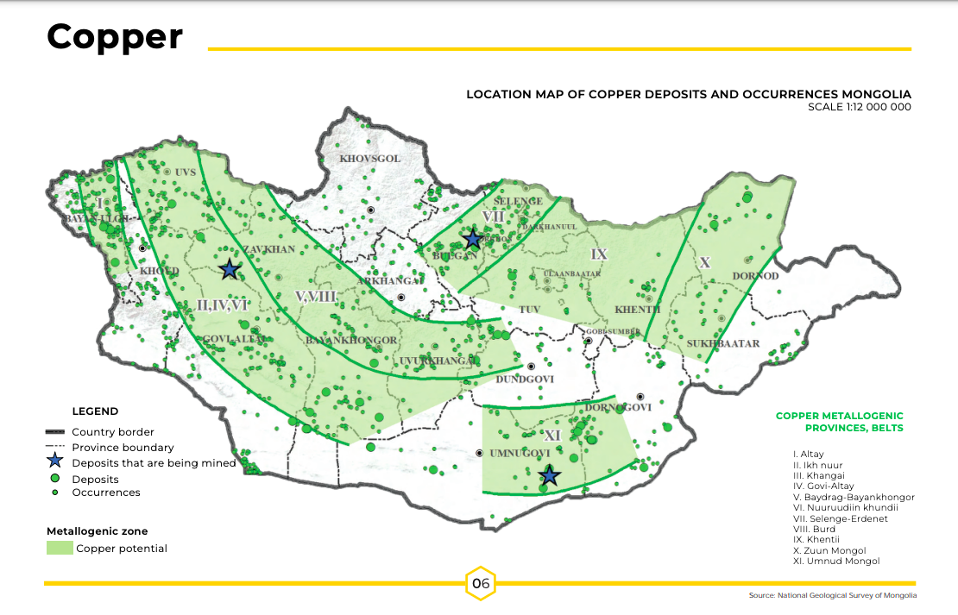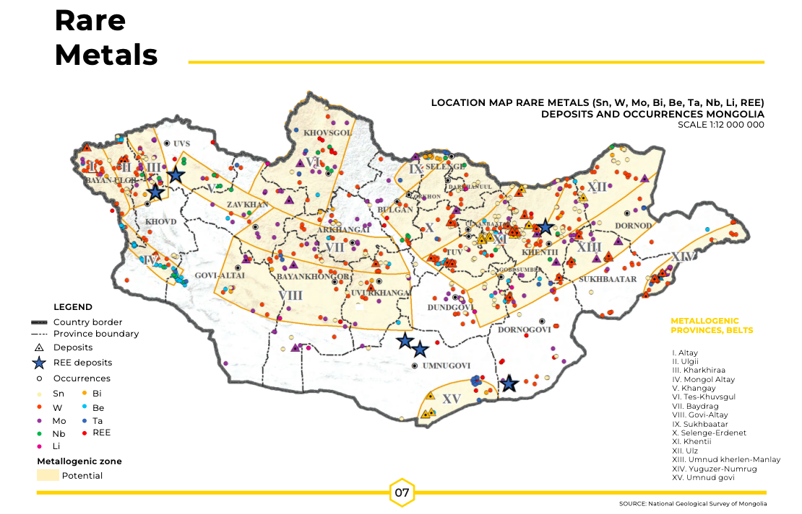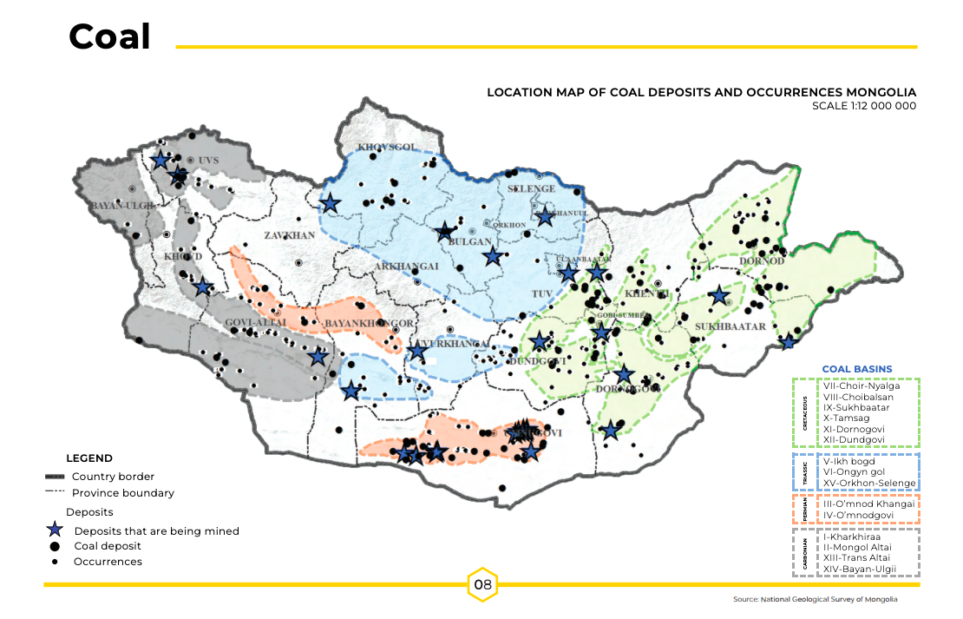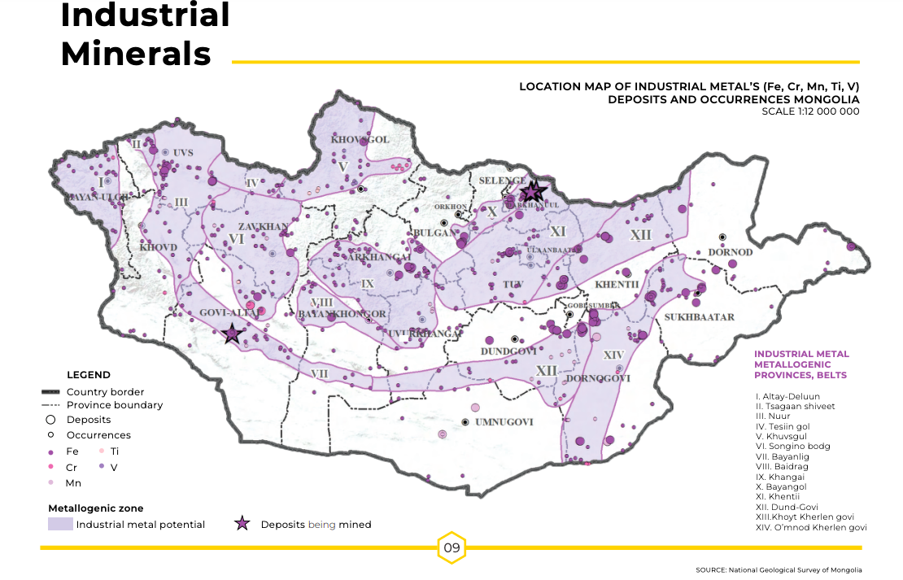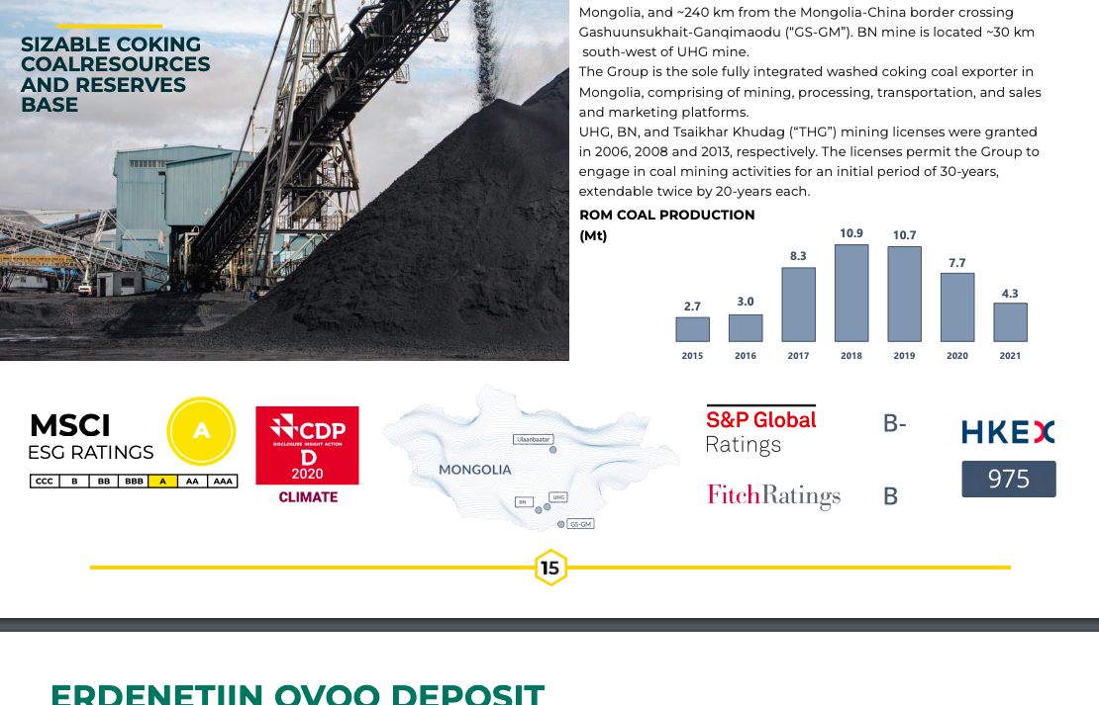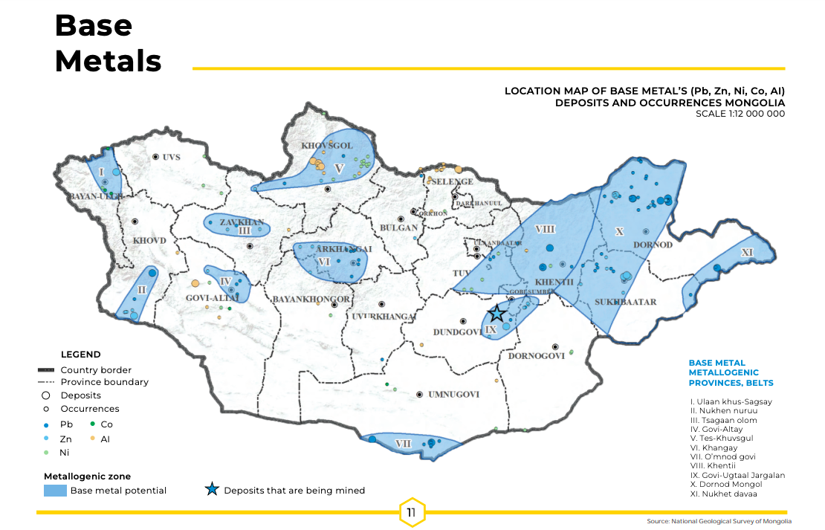

Ууд уурхайн салбарт үүсэж буй эрсэдл

Биет зардал

Одоогийн уул уурхайн төлөвлөгөөний эдийн засгийн эрсдэлээс гадна Рио Тинто байгаль орчныг зөрчиж байсан туршлагатай. Австралийн уугуул иргэдийн газрыг сүйтгэхээс эхлээд өмнөд Мадагаскарын усан замыг бохирдуулах хүртэл тус компани Монголын байгаль орчныг сахин хамгаалдаг ажиглагчдын санааг зовоож байсан нь ойлгомжтой. Нутгийн малчид амьжиргаагаа залгуулахын тулд ус хэрэгтэй байгаа ч үнэт баялгийн өлсгөлөнд нэрвэгдээд байгаа тус улсад Оюу Толгой секундэд 920 литр устай байхаар тооцоолсон усны асар их хэрэгцээг хангасаар байна. Уурхайн өргөтгөлийн улмаас баялгийн хүртээмж муутай газарт нүүлгэн шилжүүлэхээс өөр аргагүй болсон хэсэг малчид шударга бус нөхөн олговор олгох гэрээнд гарын үсэг зурсан хэмээн гомдол гаргажээ. Гэсэн хэдий ч Монголын ард түмний хувьд уул уурхай бол цорын ганц боломжит хувилбар юм шиг санагдаж байна: ядуурлаас ангижрах хүсэл урьд өмнөхөөсөө илүү хүчтэй болж, олон мянган уламжлалт малчид уурхай руу нүүж байна.